**Maven –** фреймворк для автоматизации сборки проектов на основе описания их структуры в файлах на языке POM (англ. Project Object Model), являющемся подмножеством XML. Средство для управления и сборки проектов. Позволяет разработчикам полностью управлять жизненным циклом проекта; автоматизировать процессы, связанные со сборкой, тестированием, упаковкой проекта и т.д.

Maven обеспечивает **декларативную** сборку проекта. Это значит что задается спецификация решения задачи, то есть описывается ожидаемый результат, а не последовательность действий.

Maven используется для построения и управления проектами, написанными на Java, C#, Ruby, Scala, и других языках.

Основной **целью** Maven является предоставление разработчику:

* Понятной модели для проектов, которая может быть использована повторна и проста в поддержании.
* Плагины, которые могут взаимодействовать с этой моделью.

**Соглашение по конфигурации**

Maven обеспечивает поведение проекта по умолчанию, если разработчик не указывает какие-то детали. Maven создает базовую структуру проекта, разработчики несут ответственность за правильное размещение файлов в этой структуре.

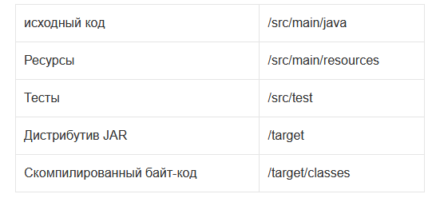

**POM**

POM (Project Object Model) является базовым модулем Maven. Это специальный XML-файл, который всегда хранится в базовой директории проекта и называется **pom.xml**.

Он содержит информацию о проекте и различных деталях конфигурации для Maven.

Этот файл так же содержит задачи и плагины. Во время выполнения задач, Maven ищет файл pom.xml в базовой директории проекта. Он читает его и получает необходимую информацию, после чего выполняет задачи.

Конфигурации Maven:

* **зависимости проекта**
* **плагины**
* **задачи**
* **профиль создания**
* **версия проекта**
* **разработчики**
* **список рассылки**

К обязательным тегам pom относятся следующие элементы:

* **groupId** - указывает на разработчика ПО, там вы можете указать доменное имя своей компании.
* **artifactId** - название проекта. Maven оперирует так называемыми артефактами. Это приложения, плагины, архетипы и другие проекты. И ваша разработка также будет считаться артефактом.
* **version**-  указывает на версию артефакта.

В репозитории проект будет выглядеть следующим образом: **groupId:artifactId:version**

Все POM-файлы являются наследниками родительского POM, который называется Super POM и содержит значения, унаследованные по умолчанию.

**ЖИЗНЕННЫЙ ЦИКЛ СБОРКИ**

Maven имеет 3 стандартных жизненных цикла:

* **clean**
* **default**
* **site**

**Задача (goal)** – это специальная задача, которая относится к сборке проекта и его управлению. Она может привязываться как к нескольким фазам, так и ни к одной. Задача, которая не привязана ни к одной фазе, может быть запущена вне фаз сборки с помощью прямого вызова.

**Жизненный цикл clean**

* **pre-clean;**
* **clean;**
* **post-clea;**

По умолчанию выполняется только фаза clean. Эта задача удаляет директорию сборки (target). Мы можем дополнить стандартное поведение, добавив цели к любой директории.

**Жизненный цикл Default(Build)**

Это основной жизненный цикл Maven, который используется для сборки проектов.

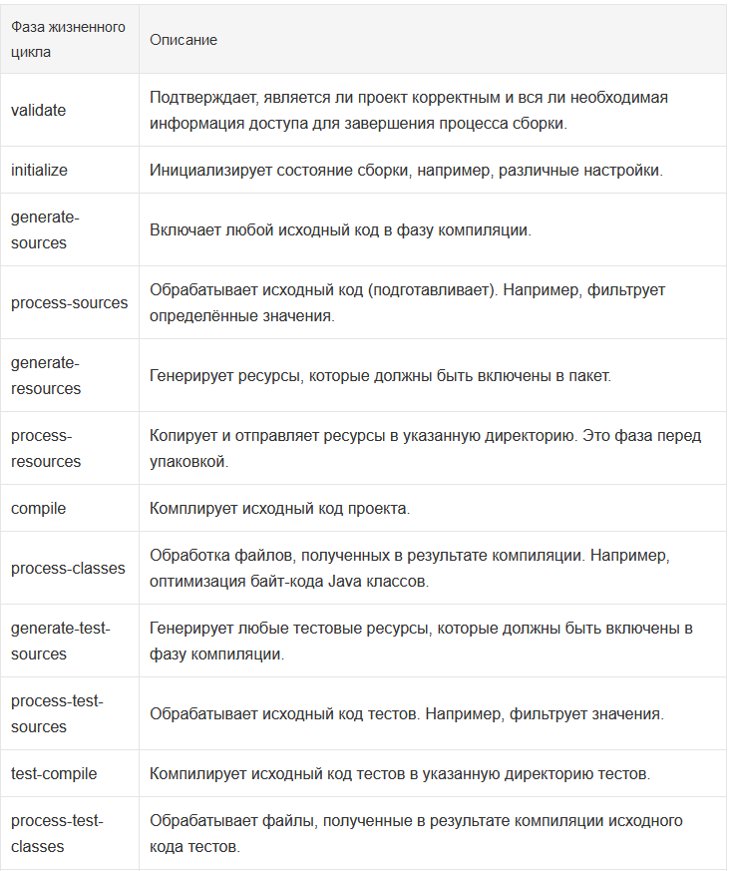

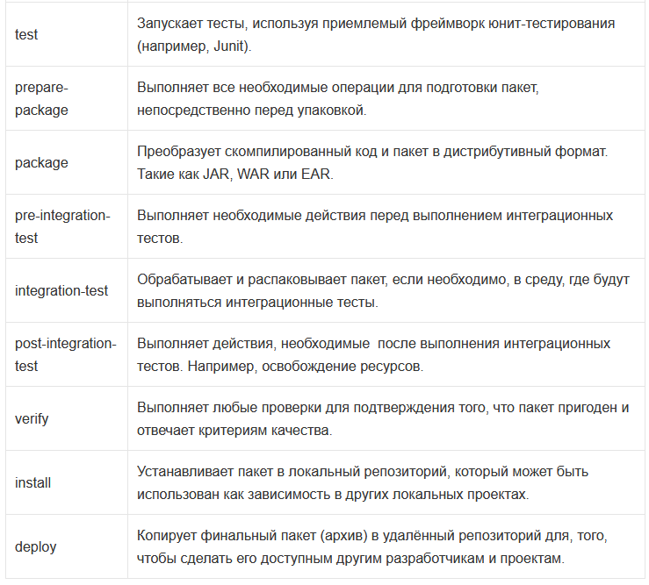

**Жизненный цикл Site**

Плагин Maven – Site – используется для создания докладов, документации, развёртывания и т.д.

Он включает в себя такие фазы:

* **pre-site**
* **site**
* **post-site**
* **site-deploy**

**ПРОФИЛИ**

Профиль сборки – это множество настроек, которые могут быть использованы для установки или перезаписи стандартных значений сборки Maven. Используя профиль сборки Maven, мы можем настраивать сборку для различных окружений, таких как Разработка или Продакшн.

Профили настраиваются в файле pom.xml с помощью элементов activeProfiles / profiles и запускаются различными методами. Профили изменяют файл pom.xml во время сборки и используются для передачи параметров различным целевым окружениям, например, в директорию сервера базы данных в продакшн, разработку и тестирования.

В Maven существует три основных типа профилей сборки:

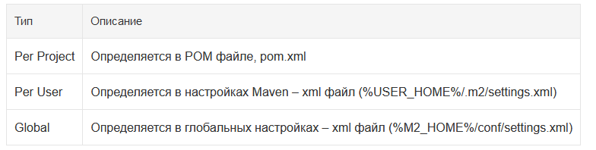

Профиль сборки Maven может быть активирован различными способами:

* Использованием команды в консоли
* С помощью настроек Maven
* С помощью переменных окружения
* Настройках ОС
* Существующими, отсутствующими файлами.